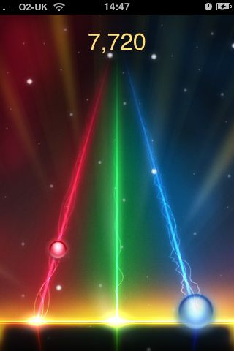

420-KQA-JQ Développement d’applications mobiles

David Bilodeau Just beat it

Projet android

Description du projet

Le projet sur lequel j’ai choisi de travailler cette session-ci est une application de musique. Un jeu dans lequel on doit suivre le rythme pour taper sur les notes d’une chanson. Pour réaliser ce projet, j’aurai besoin d’apprendre à utiliser et exploiter les Canvas sur Android. Également, créer cette application signifie qu’il faudra que j’apprenne à utiliser un nombre assez important de nouvelles technologies et que je me familiarise avec quelques technologies que je connais déjà. Dans celles que je devrai apprendre à utiliser, il y a les façons et les types de «Média Player » pour permettre de jouer des pistes musicales. J’imagine qu’il y aura également certaines permissions, interfaces et changements d’activités avec lesquels je ne serai pas familier. De plus, je crois que le plus simple pour stocker les chansons et les pistes de notes sera sur une base de données locale. Je devrai donc me familiariser avec l’utilisation de « sqlite » que nous avons déjà utilisé auparavant. Pour ce qui en est des fonctionnalités de l’application, lorsqu’elle est lancée, on se retrouvera devant le menu avec plusieurs options cliquables dont le jeu libre, les paramètres, j’aimerais également avoir l’option multijoueur local, mais j’ignore si ce sera possible. Après la sélection de l’option « jeu libre », le jeu abouti dans un menu pour la sélection de la chanson. C’est dans ce menu que les informations seront prises sur la base de données locale pour obtenir, par exemple, le titre, l’artiste, l’album, l’année de sortie, la difficulté et peut-être plus. C’est suite à la sélection d’une chanson qu’on peut aboutir dans le jeu et que les notes commenceront à défiler vers le joueur. Le but étant de taper les notes au bon moment pour les faire disparaitre. Il y aura un système de pointage qui augmentera avec la disparition des notes. Lorsque le pointage de la chanson sera assez élevé, il y aura la possibilité d’activer un « boost » de points en secouant l’appareil. J’aimerais être capable de calculer le nombre de notes disparues versus le nombre de notes manquées pour obtenir un pourcentage accompli dans chaque chanson. Bien sûr, la plupart de ces fonctionnalités ne sont toujours pas figées dans le béton, car elles sont difficiles à réaliser. J’aimerais par la suite effectuer la sauvegarde du progrès sur la base de données locale.

Diagramme de classe d’utilisation

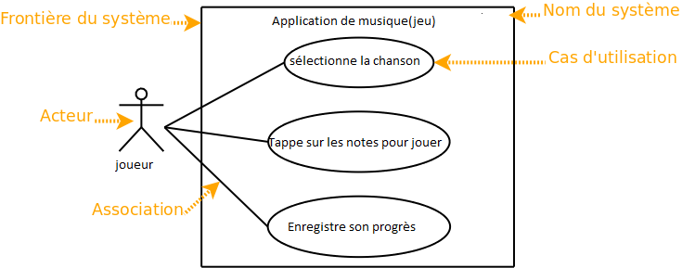

Prototypes d’interfaces

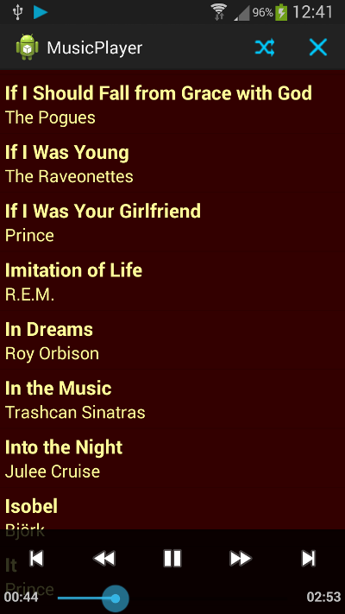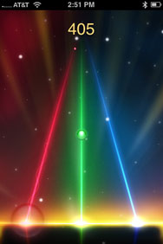

|  |
| --- |
| Table chanson |
| -titre  -artiste  -album  -difficulté  -durée |

|  |
| --- |
| Table utilisateur |
| -username  -password  -pogrès |

|  |
| --- |
| Table progrès |
| -notes disparues  -notes manquées  -points |

Diagramme de classes

Description de la nouveauté

Il y a plus d’une nouveauté dans mon projet, mais je vais tout de même tenter de les décrire brièvement. La plus grande nouveauté est l’utilisation des Canvas dans Android. Principalement, c’est la création d’une surface ou d’une interface dans Android qui permet de dessiner et d’animer des objets. Également, il y a la possibilité de jouer de la musique en arrière-plan de l’application qui est une nouveauté pour moi. Ce sont toutes ces nouveautés qui changeront le niveau de difficulté de l’application.